Департамент образования города Москвы
Государственное бюджетное общеобразовательное учреждение города Москвы «Гимназия №1505
«Московская городская педагогическая гимназия-лаборатория»»

РЕФЕРАТ
на тему
Современное искусство на примере в личных коллекций Чхве Сын Хён и его деятельности

Выполнила :Филиппова Анастасия Максимовна
Руководитель: Долотова Елена Юрьевна

Подпись руководителя

Рецензент: Бурикова Ирина Валерьевна
________________________________ Подпись рецензента

Оглавление

Предисловие________________________________________________________________3

Что есть красота? Можно ли современное искусство назвать красивым? _____________4

Чхве Сын Хён _____________________________________________________________5-6

Музыка__________________________________________________________________7-10

Интерьер –Дизайн_________________________________________________________11-18

Живопись ________________________________________________________________19-22

Выводы___________________________________________________________________22

Источники и Литература_____________________________________________________23

Предисловие
Искусство – важная составляющая в жизни каждого человек. Оно может отображать жизнь и мрачной, и светлой, подвигнуть на революцию или же на созидание , заставить плакать или смеяться . Оно может управлять нами , или же мы можем управлять с помощью него. Мы можем долго думать , смотря на шедевр мирового искусства , а можем просто проходить мимо. Любому человеку важно научиться понимать искусство во всех его интерпретациях, чтобы научиться понимать мир, видеть идею , там , где она есть, и где её на первый взгляд нет, уметь разгадывать эмоции, чувства и мысли людей людей, развивать в себе лучшие качества.
Любой школьник в нашей гимназии , никогда не изучавший МХК может выразить своё мнение об картине эпохи Возрождения или Средневековья . Действительно, легко обосновать своё мнение о произведениях с реалистическим сюжетом. Что может быть непонятного в картине « Последний день Помпеи» Брюллова для человека образованного ?
Исторический сюжет, выражение дикого ужаса и страха на лицах людей, хорошо подобранная цветовая палитра делающее произведение искусство эмоционально ярче- это лишь краткая характеристика сей картины.
Но когда речь заходит о современном искусстве 20 – 21 веков люди начинают делится на три типа: первые называют такое творчество «мазнёй», «ужасом», « уродством» , абсолютно не понимая , как порванный холст можно было продать 1 млн долларов или как можно надеть на себя старый «балахон» и считать , что это красиво другие, следуя за модой , именуют любую ржавую железяку шедевром, говоря ,что что-то в этом есть ; и лишь немногие третьи понимают это искусство , пытаясь раскрыть глубину мыслей художника- создателя
В своём реферате я ставлю перед собой две основные цели:изучить и попытаться понять современное искусство . Так как , такая тема , как « современное искусство» достаточна обширна , я выбрала три категории , которые очень близки обычным людям- среднему классу населения : интерьер дизайн ( потому что все мы задумываемся о том, какую атмосферу создать в нашем жилище ), живопись( потому это один из из самых популярных видов изобразительного искусства ) и музыка ( потому что это сейчас одна из самых актуальнейших тем , особенно среди подростков) . Дабы применить свои знания на практике по данной теме решила проанализировать личные коллекции и произведения с закрытых выставок Чхве Сын Хёна, и сделать по некоторым из них краткий анализ .
Для выполнения поставленных целей мне нужно будет выполнить следующие задачи:
- Ознакомится с основной теорией искусства , изучить соответствующую литературу и различные источники.
- На основе социальных сетей , а именно инстаграма( автор имеет в виду личный аккаунт Чхве Сын Хёна , в котором тот выкладывает картины и мебель из своих коллекций) и ютуба( музыка , видеоклипы)

Что такое красота и можно ли современную искусство считать красивым?
Этим вопросом задавались многие и многие. Во все эпохи красоту искали, воспели, запечатывали в своих произведениях . По определению толкового словаря С. И.Ожегова и Н.Ю.Шведова красота - это "Все красивое, прекрасное, все то, что доставляет эстетическое и нравственное наслаждение". Значит, красота есть, ее не может не быть. Она вокруг человека! Восторг и трепет вызывает она в наших душах.. Как ее удержать? Как выразить? Как запечатлеть? На помощь человеку приходит искусство. По определению того же толкового словаря "искусство" означает "Творческое отражение, воспроизведение действительности в художественных образах". Искусство музыки, кино, театра и, конечно, изобразительные искусства: всё это отображают красоту окружающего мира. Взять хотя бы Эпоху Возрождения, художники это времени делают человеческое тело культом . Великие композиторы пытаются воспроизвести звуки природы.
Но складывается такое ощущение , что в 20 век красоты не было. Век революций , перемен,-время, когда люди начинали задумываться о том, мир и люди в нём небезупречны. Художники , поэты, писатели, композиторы со всего мира выражали протест общество в своих произведениях, изображали пороки людей, используя новые ,непонятные обычным смертным методы.
Говорить про современное искусство 21 сложнее, ведь век только начался. Единственный факт , который точно можно утвердить – это то , что искусство 21 века – многогранно. Используя порой старые методы 20 века, люди создают произведения без каких-либо агрессивных эмоций. Художники могут класть в основу своих произведениях идею цвета, идею порочности человеческой души или идею падения листочка с дерева, но говорить о том , что точно нас ждёт в будущем мы не можем.
Приведём простой пример
Таким образом , нельзя назвать искусство 20 -21 веков некрасивым или бездарным, если мы видим идею произведения и она близка нам значит мы можем считать его красивым.

Чхве Сын Хён
Для начала хотела бы познакомить Вас с удивительным человеком , про которого пойдёт речь. Чхве Сын Хён (хангыль: 최승현; родился 4 ноября 1987 года в Сеуле , в Южной Корее, более известен под сценическими псевдонимами T.O.P (ТиОуПи), Тхап (хангыль: 탑; русский: топ), — южнокорейский певец, модель и актёр.

Общие биографические данные
Семья
дедушка Чхве Сын Хёна по матери, романист Со Гонбэ (1928 — 2007), был племянником пионера южно-корейского абстракционизма, художника Ким Ханки (1913 — 1974).Его мама, старшая сестра, тетя, старшие кузины и т.д….все женщины в его семье получили образование по специальности «искусство»

Свекр его старшей тети по маме, Ли Инсон (1912 — 1950, гениальный художник и представитель современного искусства Кореи) был художником. В его детстве была такая атмосфера, что он тоже должен был стать художником,но ему больше нравилось заниматься музыкой, он бунтовал, говоря, что он ненавидит рисование. И тот факт, что он вошел в мир развлечений и стал айдолом, считался в его семье как «отклонение от истинного пути». Но на данный момент Чхве Сын Хён глубоко заинтересован в современном искусстве и его коллекции- важная часть его внутреннего мира .Образование:Seoul Art College, Dangook University in Theater & Film
Карьера
СынХён начинал свою карьеру как рэпер в клубах Итэвона. Участвовал в баттлах и даже выиграл KBS Радио «Rap Battle» в 2003 году. Ещё в детстве Сын Хён подружился с будущим лидером группы , в которой позже начал работать,-GD. Узнав, что YG Entertainment собирают музыкальную K-pop группу айдолов, они записали демо и отправили его Ян ХёнСоку, директору YG. Т.О.Р не прошел кастинг, потому что выглядел не совсем как будущий айдол из-за полноты. Но благодаря силе воли и огромному желанию работать в YG он возвратился на прослушивание через 6 месяцев, сбросив лишний вес. И, в итоге, подписал контракт. И потом вместе с G-DRAGON-ом, TaeYang-ом, DaeSung-ом, SeungRi дебютировал в 2006 году в составе Big Bang в позиции рэпера.

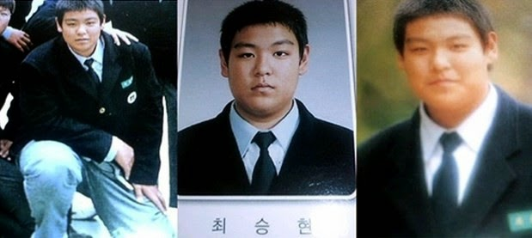

Почему ОН?
Во- первых ,для меня Чхве Сын Хён- человек-мотивация, он многого добился ,сумел воплотить свои мечты, достиг огромных высот в области музыки ,поэтому мне интересно изучать его деятельност, поэтому мне в принципе симпатична его личность
Во – вторых , в коллекциях Чхве Сын Хёна существуют картины художников со всего мира , при этом эти картины сосредоточены на методах современного искусства , и поэтому , просматривая инстаграм T.OP, где он выкладывает фотографии новоприобретённых картин, мы не заметим того факта, что все эти картины нарисованы разными художниками мира. Также коллекции картин и мебели удобно было анализировать, так как в ней присутствуют произведения и 20 и 21 века.
В-третьих , на его произведения практически нельзя найти каких-то рецензий или отзывов, поэтому я смогу сама проанализировать его творчество на основе полученных знаний.
Во- четвёртых, ( я смело могу взять ответственность за свои слова) Чхве Сын Хён человек , который действительно любит искусство и находит в нём себя. И также хочет , чтобы у других людей тоже была возможность понять современное искусство .
«Как молодой коллекционер, который любит искусство, я хочу, чтобы больше людей развивали в себе интерес к красоте искусства.»

Музыка
С появлением новых технологий в 21 веке, люди не могут выйти на улицу без телефона и наушников. Особенно это касается молодых людей и подростков. И при этом большинство из них предпочитают классике современную музыку . Почему ? Современная музыка содержит в себе темы актуальные на сегодняшний момент. Музыка –это своеобразное лекарство для многих людей, она поднимает настроение, под нее хочется танцевать или петь в душе; она может заставлять нас страдать или сострадать , одним слов, музыка- великая сила , способная влиять на человека.
Современная музыка пришла к нам с запада. Но сейчас о тенденции музыки идут с Востока, а именно со стороны Южной Корее.
K-pop ( Korean pop) – возник в 90-х годах в Южной Корее, вобрав элементы хип-хопа, электропопа, ритм-н-блюза и танцевальной музыки. Постепенно развиваясь, K-pop из жанра музыки превратился в мировую субкультуру: слушать K-pop стали по всему миру от Китая до США .
Известная группа Big Bang дебютировала в 2006 году и по сей день является одной из самых популярных kpop групп в мире. Чхве Сын Хён занимает в этой группе позицию реппера.
Основные жанры: поп; хип-хоп;рэп ; R and B

Эта группа действительно очень популярна во всём мире , хотя по – моему мнению музыка и соответственно клипы на любителя…
Всего группа насчитывает около 73 наград и 82 номинации, для ознакомление оставляю ссылку на все эти награды
Ссылка: https://ru.m.wikipedia.org/wiki/Список_наград_Big_Bang
Краткий ролик с основной информации о Big Bang: https://www.youtube.com/watch?v=QRWOBCkDALM
Этот бойз-бенд отличается от других k-pop групп тем, что участники сами пишут музыку и придумывают слова песен, поэтому произведения выходят действительно искренними.
( Вношу небольшое пояснение: большинство kpop- групп – чисто бизнес, и существуют люди , которые пишут этим группам музыку , ставят танцы, придумывают образ и поведение , которое бы угождало фанатам)
При этом текст песен чаще всего неоднозначен, но содержит в себе громкие фразы;клипы всегда выходят яркими, порой даже провокационными; сами участники группы одеваются в необычно-вызывающую одежду .
Такой радикальный подход схож с юношеским максимализмом, именно поэтому данная группа так популярна среди подростков. Их произведения выражает протест обществу, можно даже сказать , что их песни отражают , зеркалят пороки этого мира .
Чхве Сын Хён обьясняет уникальность музыки Big Bang следующим образом: «Мы создаём нашу собственную музыку, то есть выражаем то, что мы чувствуем через наши песни. Я не знаю, хорошо это или плохо, но мы делаем музыку в соответствии с нашими чувствами на данный момент.»

А теперь, непосредственно перейдём к примерам.
Итак , эти две основные песни альбома ALIVE являются одними из самых популярных в KPOP индустрии , хотя и выпущены в 2012 .
https://www.youtube.com/watch?v=2ips2mM7Zqw – BANG BANG BANG

https://www.youtube.com/watch?v=AAbokV76tkU- FANTASTIC BABY

Эти песни несут в себе идею революции и полной свободы. Использование откровенных костюмы и нестандартных жестов делают клипы особо харизматичными, такие песни могут пугать, а могут завораживать.

Интересный факт- эти две песни сыграли важную роль в политических отношениях между Южной и Северной Кореей. После сообщений Северной Корее об испытании ядерной бомбой Южная ответила своим ударным оружием: на границе двух Корей в пропагандистских целях запустили трансляцию KPOP песен. Среди них есть и эти две песни.

«В министерстве обороны Южной Кореи подтвердили, что они начали трансляцию для северян песен таких известных К-ПОП групп и исполнителей как IU, A-PINK, GFriend Big Bang и других.»

Следующая песня и соответственно клип к ней совмещают в себе восточную культуру и время американских 90- ых, показывая нам молодость, её возможно ошибки .
https://www.youtube.com/watch?v=iIPH8LFYFRk – FXXK IT

Полноформатный альбом «MADE» вклячает в себя песню- «FXXK IT». После своего выхода в ночь на 13 декабря 2016 года песня BIGBANG заняла первые три места во всех интернет-чартах Кореи. В день выхода альбома, песня BIGBANG вошла в чарты реального времени аж 18 раз, а количество тех, кто прослушал песни, превысило отметку в 1,021,000 человек на одном из крупнейших сайтов по прослушиванию музыки в Корее.

Лидер Big Bang на вопрос – «Что вы хотели выразить через песню «FXXK IT»?,- отвечает так: «Что мы ещё очень зелёные *все смеются*. Мы хотели рассказать вам историю о том, что персонал, с которым мы работаем, чувствует большое давление. Мы работаем вместе как артисты и часто расходимся во мнениях. У каждого из нас есть собственные стили, поэтому, когда одна из наших песен приходится по сердцу слушателям, мы чувствуем облегчение, но в итоге начинаем переживать о нашем следующем альбоме. К счастью, мы не испытывали больших провалов, будучи певцами. Мы хотим, чтобы люди продолжали любить нас, хотя понимаем, что не заслуживаем того, чтобы нас любили так сильно. Мы также хотим сделать ещё более лучшие альбомы. В этот раз мы волновались о том, как нам сделать альбом, и в итоге прошёл год. Тогда кто-то сказал: «К чёрту это (Fxxk it). Давайте просто сделаем это». Тедди предложил создать песню на основе этого настроения, и вот что получилось. Я начал думать проще. Хорошие песни — те, которые приятны на слух, а плохие – те, которые вы не можете слушать. Я знал, что люди ожидали от нас песню с сильными битами, которая заставит нас безумно носиться по сцене, но мне хотелось сделать что-то другое. Я хотел сделать очень мягкую поп-песню, с которой легко найти общий язык.
Лично для меня этот клип и песня интересны тем , что в ней гармонично сочетается восточная атмосфера и американский стиль 90 –ых.

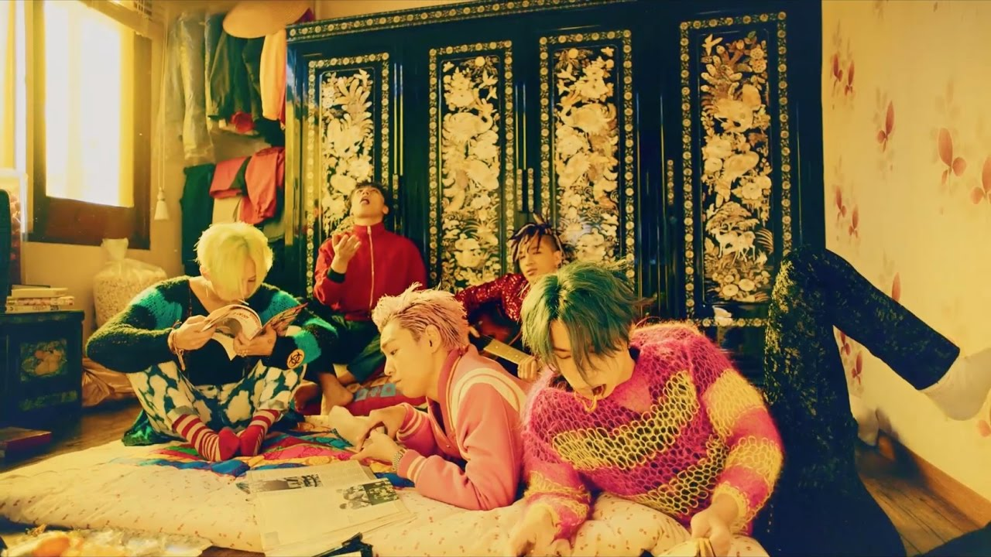

Периодически каждый участник выпускает свои сольные песни, и Чхве Сын Хён – не исключение. Doom Dada – непонятная на первый взгляд песня с противоречивым клипом, но они содержат в себе глубокий смысл.
https://www.youtube.com/watch?v=tAoME_aMm1w - Doom Dada
Вот , что на этот счёт говорит сам автор песни:« Мы попросили музей Whanki и получили файл с рисунком, поэтому мы увеличили его с помощью компьютерной графики. Это потому что я решил, что будет забавно скомбинировать современное и старомодное искусство. Во время обсуждения с режиссером я непосредственно создал сценографию. Имею в виду, слово «Doom», это сленг, означающий «умственное расстройство» и “Dada” это производная форма от «Dadaism». Это работа, высмеивающая феномен слепого преследования масс-медиа, и я сопоставил мертвое медиа с живым оленем.»
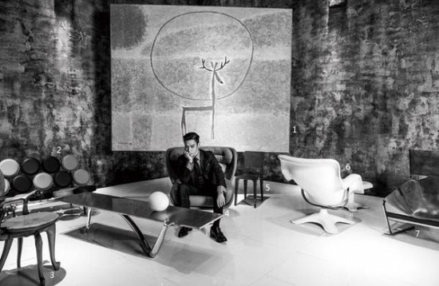
Феномен слепого преследования Масс- Медиа-это , когда человек верит всему , что говорят СМИ , и слепо следует всему тому , что показывают по телевизору, пишется в газетах и в журналах, описывается в Интернете.

Вывод : Таким образом , современная музыка скрывает в себе различные символы , а также раскрывает основные проблемы общества; она может расслаблять или побуждать к действиям; её можно использовать как пропоганду.
Для современной музыкальной инустрии важны не только текст песни и её жанр, но также и музыкальный клип и те , кто будут исполнять песни . Т.е при правильной подачи песни музыка может оказывать большее влияние.

Интерьер – дизайн.
Практически для каждого из нас важен комфорт. Особенно для людей важно создать комфортную атмосферу дома , ведь это , то место , где мы отдыхаем , проводим время с семьёй , где мы чувствуем себя защищёнными. Чтобы создать эту комфортную атмосферу мы можем руководствоваться разными стилями интерьер- дизайна.
«Прекрасный дизайн обладает хорошей энергетикой. Если я сижу на таком стуле, похоже, что текст песни будет лучше написан и когда я читаю сценарии, они лучше запоминаются.» ( Чхве Сын Хён)
Прованс, барокко , ампир, восточный стиль и.т.д.- выбор велик, но так как речь в данном реферате идёт о современном искусстве , разберём присущие ему стили.
Чтобы проанализировать предметы мебели из коллекции Чхве Сын Хёна , мне пришлось разобрать основные стили интерьера 20- 21 веков.

Абстракционизм в интерьере – использование хаотичных форм и цветов для вызова подсознательных ассоциаций. Зародился как культурный протест против устаревших догм в искусстве. Абстрактный декор способен выгодно подчеркнуть дизайнерскую концепцию в помещении.
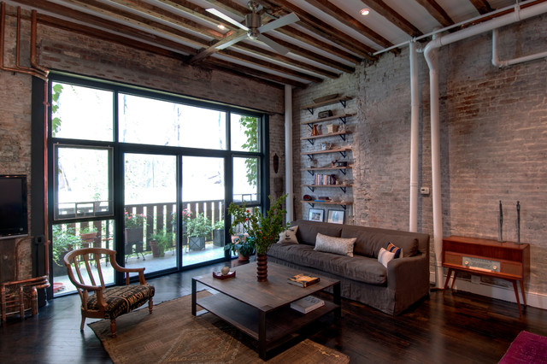

Стиль лофт – индустриальный – порождение старого Нью-Йорка. Стиль создавался под вдохновением заброшенных фабричных чердаков. Лофт - этох панорамные окна, прелесть голых кирпичных стен, закопченных балок .

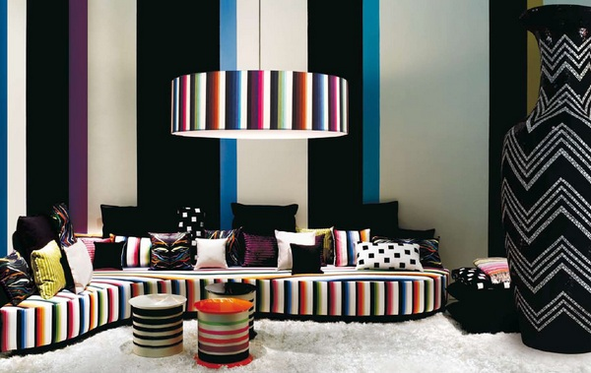
Авангард в интерьере – молодёжный и динамичный стиль, не признающий никакие каноны. Необычные формы, экспрессивная цветовая гамма, креативные идеи – хорошая основа для создания уникальног интерьера

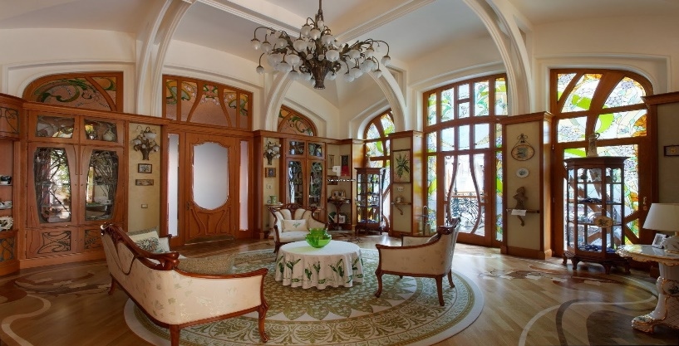
Стиль модерн в интерьере – отказ от строгих канонов, в пользу плавным , природным линиям. Сочетание человеческого мира и мира природы, асимметрия- основная концепция Модерна

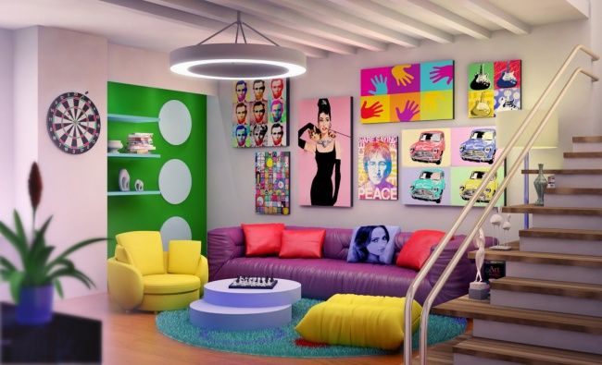

Стиль поп-арт в интерьере – это прежде всего всплеск ярких красок, блеск, глянец, эпатаж в простых и обыденных вещах . В этом стиле очень популярно использование неоновых и кислотных цветов .

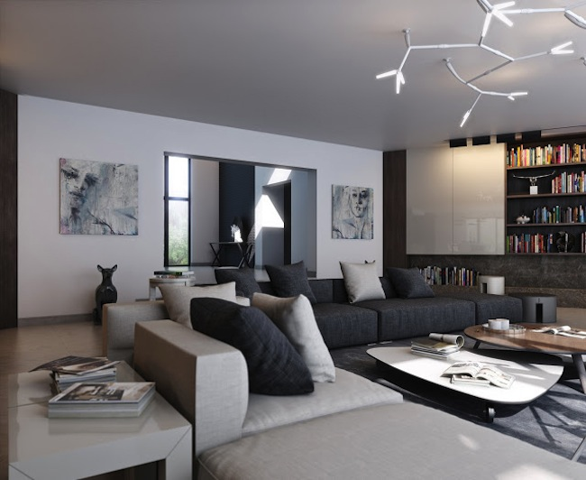
Контемпорари – современный стиль интерьера, появившийся в середине 20 –го столетия. Мебель и предметы быта отличались функциональностью и практичностью, и были доступны для менее богатых людей. Именно вследствие того, что слою населения доставались небольшие квартиры, а им хотелось обустроить их с уютом, и возник новый стиль интерьера контемпорари. Этот стиль моден и среди боогатых людей и обычные на первый взгляд вещи могут стоить несколько тысяч долларов
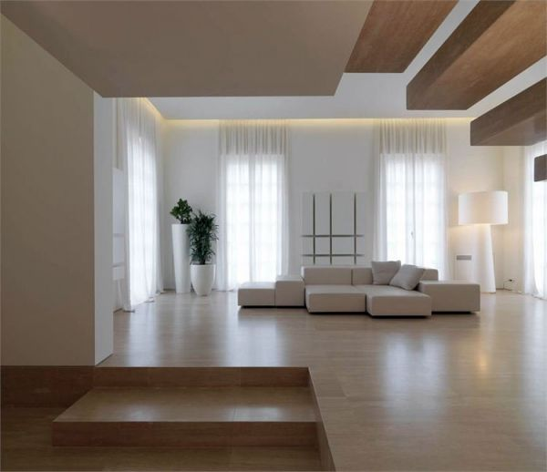
Стиль интерьера минимализм содержит элементарные геометрические формы, параллельные линии и большое, ничем незанятое пространство. Благодаря маленькому количеству предметов , в жилище легко поддержать порядок , поэтому можно сказать, это стиль идеально подходит для людей- перфекционистов.

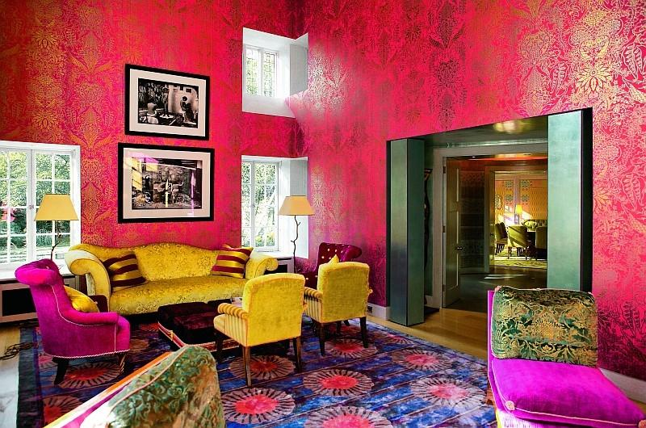

Китч — один из самых молодых стилей интерьера. Основная концепция китча — насмешка над безвкусицей или чрезмерным педантизмом. Именно эти традиции оформления интерьера стиль китч гиперболизирует и преподносит как вызов. Эстетика китча — это подчеркнутая безвкусица и диссонанс в цветах и выбранных оттенках и фактурах. Чаще всего интерьеры в таком стиле популярны в те периоды жизни общества, когда после определенного этапа еще не сформировалась новая система эстетических воззрений.

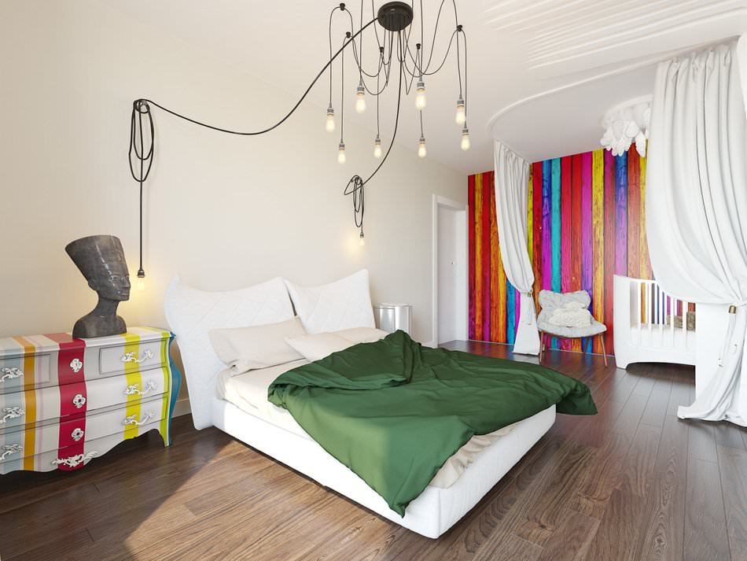

Эклектика как стиль появилась в XIX веке и первоначально означала смесь барокко, классицизма и ренессанса. Сегодня любой интерьер, который не может быть отнесен к одному конкретному стилю, обычно называют эклектичным. В дизайне интерьера это означает, что в одной комнате может быть очень старая и стильная мебель рядом с суперминималистскими и даже футуристическими объектами. Цвета и текстуры также могут быть перемешаны, потому что эклектичный стиль – это все о смешивании и сочетании.

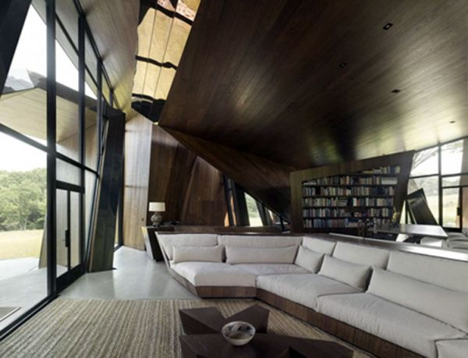

Деконструктивизм – молодой стиль в дизайне интерьера. Французский философ Жак Дерида (1930 – 2004) первым начал употреблять этот термин. Изначально деконструктивизм относился к литературоведению, смысл, которого заключается в нахождении внутренней противоречивости текста.
Деконструктивизм характеризуется прежде всего неровностями и кривизной в интерьере, особенно это хороши видно на габаритных предметах мебели и стенах жилища.

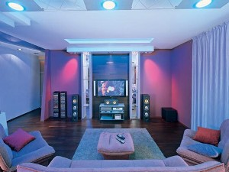

Интерьер в стиле Экспрессионизма – это живость мыслей, рождаемых гармонией цветовой палитры, которая в основном состоит из сочетаний ярких красок с блёклыми акварельными тоннами

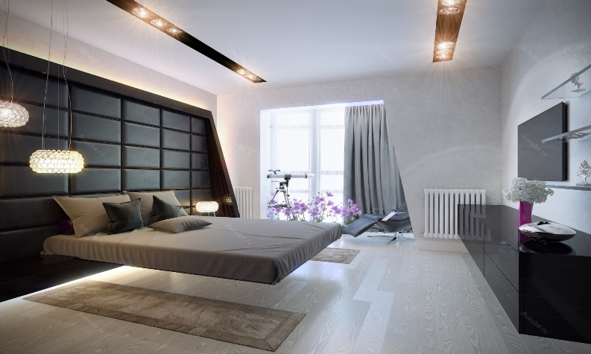
Слово «Хай-тек» в переводе с английского определяется как «высокие технологии». Основными чертами являются полное отсутствие какого-либо декора и абсолютная функциональность. Примечательно, что скудный декор отлично компенсируется игрой света на всевозможных хромированных поверхностях.

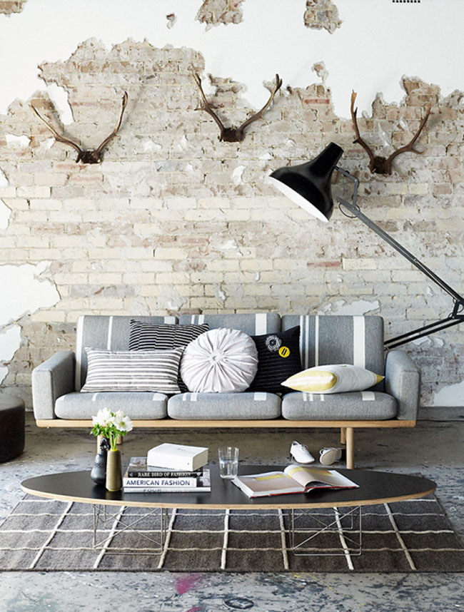

Стиль Гранж пришел к нам из Франции. Основные его черты – отсутствие строгих канонов оформления интерьеров, замена дорогого на более простое. Здесь не встретишь помпезности не найдёшь дорогостоящих элементов, наподобие позолоты, резьбы или полировки. На смену им приходят простые формы и упрощенная отделка.

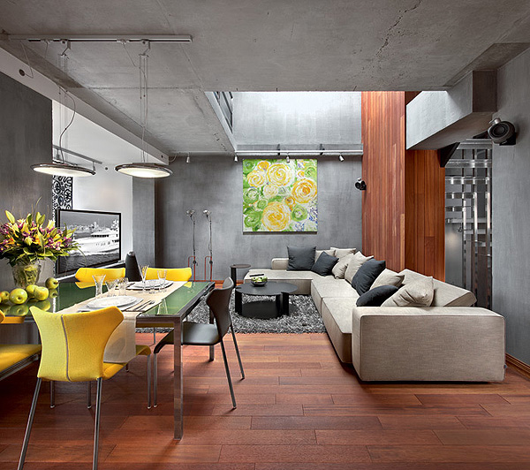

Конструктивизм в дизайне интерьеров и архитектуре зародился в начале XX в. как ответ на потребность в простом, функциональном использование вещей. Основная доминанта конструктивизма — предельная рациональность.

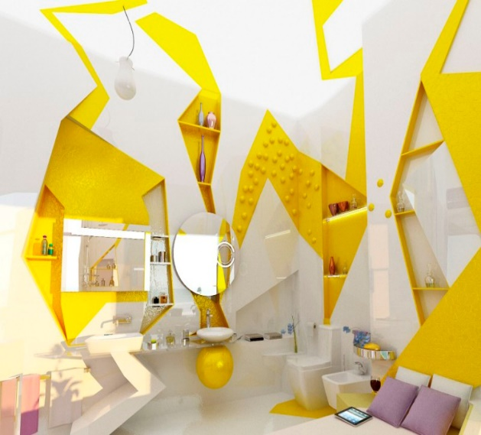

От польского «супремация» - «превосходство», «главенство». Это новое направление, основывается на простых геометрических фигурах, доведенных до идеальной чистоты, написанных локальными цветами. Здесь важно соблюдать господство цвета над формой. Для этого нужно выбрать всего лишь один базовый яркий цвет, дополняющийся разными акцентами.

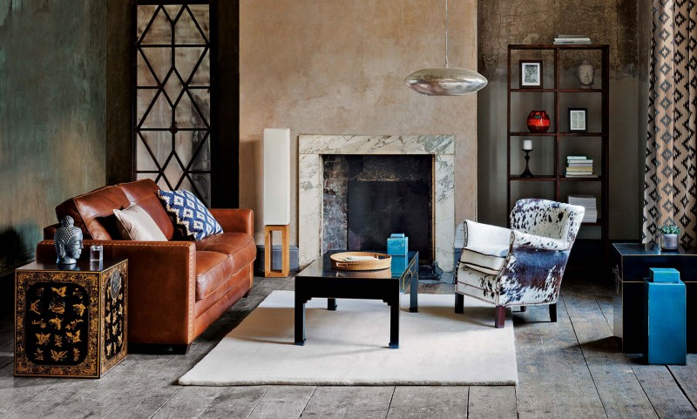
Этот стиль будет особенно интересен тем, кто любит путешествовать и привозить из поездок различные сувениры и элементы декора. Фьюжн - очень многослойный, личный, он чтит традиции и культуры стран всего мира. Это сочетание не сочетаемого, отсутствие всяких рамок и стереотипов. Помещение в стиле фьюжн представляет собой яркий и единый коллаж, здесь могут присутствовать самые нестандартные этнические узоры и экзотические штуки из разных уголком земного шара.

Чхве Сын Хён начал коллекционировать дизайнерскую мебель в 22 года. Сейчас в его коллекции около 80 авторских стульев и других предметов мебели «Мне особенно нравятся стулья. Вы знаете, вещи, которые мы называем стулья, на самом деле похожи на маленькую часть архитектуры. На самом деле я хотел изучать это втайне, пока не стану немного старше.
В марте 2015 в Музее искусства Samsung, знаменитости Южной Корее смогли продемонстрировать маленькую часть своих коллекций предметов мебели , именно там обычные смертнв смогли увидеть любимы стулья Чхве Сын Хёна.
Собственно вот и сама часть маленькой коллекции.
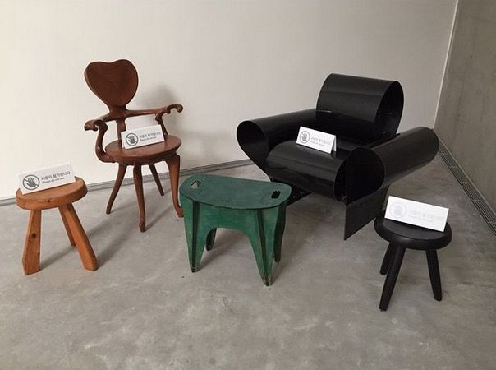

.

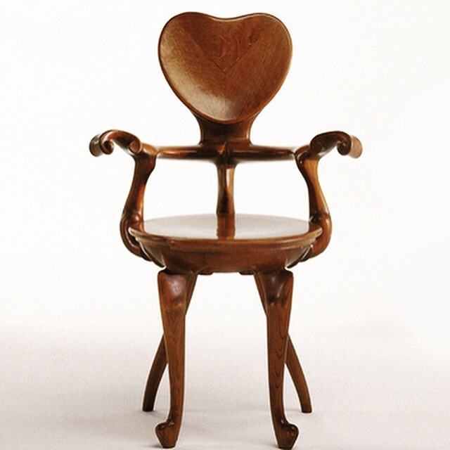
На счету у испанского архитектора 20 века – Гауди много известных работ: Храм Святого Семейств ( Sagrada Famillia) потрясающий дом Le Pedrero. Гауди также создавал предметы декора и мебели.
В коллекции Чхве Сын Хёна присутствует один из стульчиков это Великого Человека. И эта работа- прекрасный пример такого стиля, как модерн.

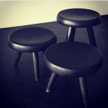

Эти простенькие стульчики очень похожи на стульчики из икеа, но вот только их автор известный архитектор и дизайнер -Сharlotte Perriand и стоят они несколько тысяч долларов. Такие табуреточки идеально впишутся в минималистический интерьер или в интерьер стиля контепорарри . Эти предметы мебели лишь подтверждение тому, что такой стиль как минимализм доступен человеку , принадлежащему любому социальному классу.

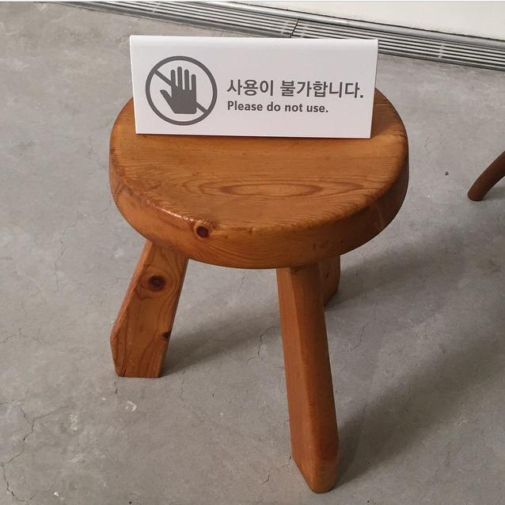
Этот стул аналогичен предыдущем стульчикам, отличается разве ,что формой ножек, автор один и тот же. Но за счёт функциональности , простоты и отсутствие отделки ( точнее сказать , остул покрыт лаком, но он так и остаётся деревянным как и был в первоначальном виде ) это стул отлично дополнит жилище в стиле минимализм, гранж , контепорарри и лофт

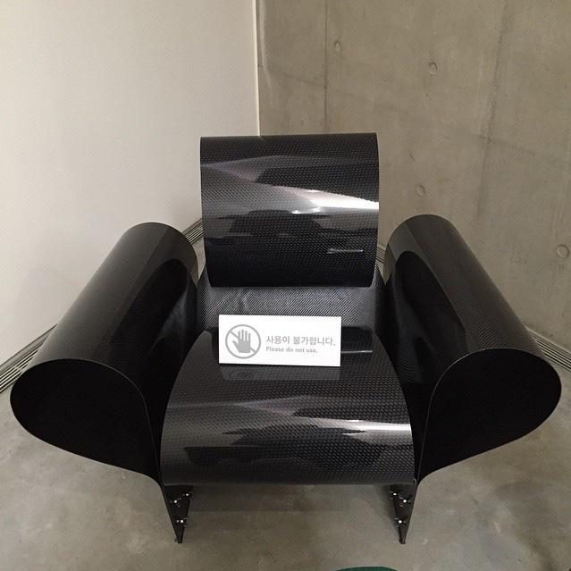
Следущая комбинация очень необычная, она включает в себя кресло и подставку для ног. Абсолютно разные по фактуре вещи – глянцевый гладкий чёрный пластик и грубо тусклое зелёное дерево. В этом случае стул и подставка для ног , дополняя друг друга, гармонично сочетаются друг ,создавая стиль –эклектика.

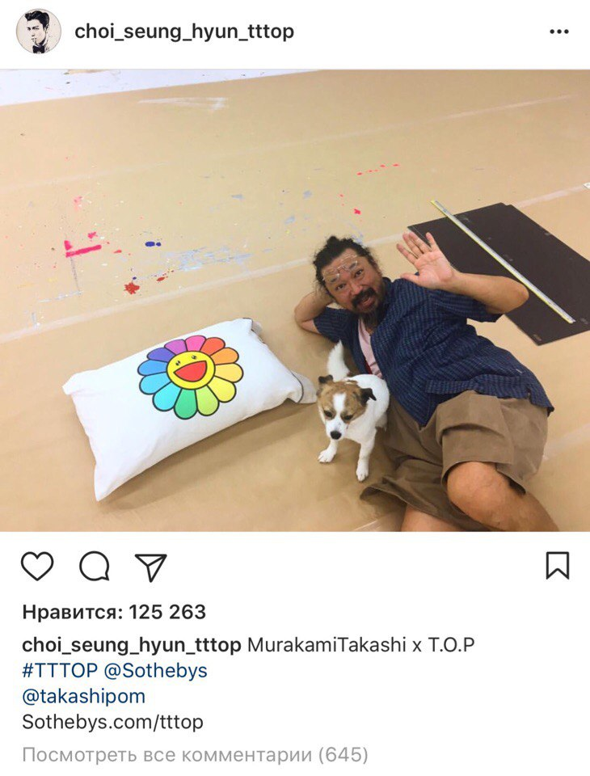
Несомненно стоит рассмотреть ещё несколько примеров , они не являются частью какой-либо выставки , но присутствуют в интерьере апартаментов Чхве Сын Хёна и кажутся мне весьма интересными
Работа Такаши Мураками – известного японского художника 21 века представляет нашему вниманию вот такую милую и позитивную ромашку . Такую подушечку можно причислить к стилю Поп-арт за счёт яркой цветовой палитры.

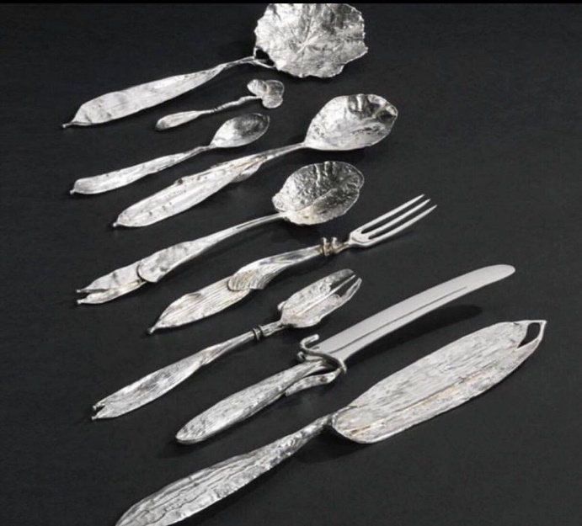
Проявление модерна в столовых приборов- загадочное явление. Ложки напоминают листики фиалок, лепестки тюльпанов , трёхлистный клевер. Будто бы это создано не человеком а природой. Другой вопрос- а насколько удобно этим есть? Хотя цена такой красоты, не позволяет не только пользоваться ими, но и хранить с остальными ложками, вилками и ножами.

Живопись
Живопись— это один из основных видов изобразительного искусства; представляет собой художественное изображение предметного мира цветными красками на поверхности.
В современном искусстве очень много направлений , включая сочетание различных методов. Проанализировав все картины в Инстаграме Чхве Сын Хёна , я прищла к выводу , что достаточно много произведений написаны в одном стиле, направлении, именно поэтому я решила выбрать эти направления для своего реферата и привести , и как пример превести картины, которые по моему мнению наиболее актуальны.

Определить супрематизм очень легко! Множество разноцветных геометрических форм на полотне или сочетание нескольких цветных или бесцветных прямоугольников- это супрематизм. Основная идея в супрематизме преобладание цвета над формой, То есть цвет , в не зависимости от формы может вызывать у человека различные эмоции , чувства и воспоминанья .Такую концепцию придумал Малевич , нарисовав известный на весь мир « Чёрный Квадрат», эту же мысль мы можем обозначить и в этой картине.

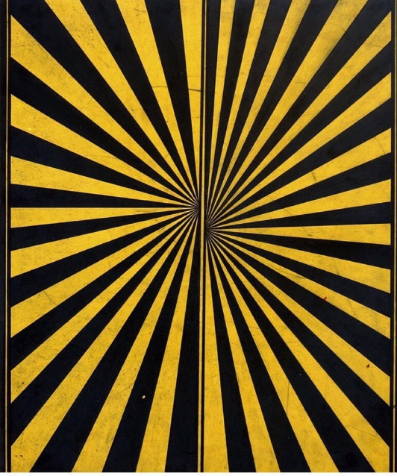

Обычно когда мы просыпаемся после долгого сна, мы не можем ощутить эту реальность до конца. Мы не можем до конца понять нам это сниться или нет. Именно такого эффекта пытались достичь художники , которые создавали оп-арт ( оптическое искусство). Такие картины действительно интересны своей трех мерностью. Это рисунок то ли просто двигается, то ли вводит нас в транс. Кстати в конце 20 века такие картины стали широко использовать офтальмологами для изучения человеческого зрения.

Кубизм – неординарное и наверное ( по- моему мнению ) одно из самых креативных направлений. Путём раздробления реальных объектов на геометрические фигуры мы можем получить не одно , а несколько изображений. Например, на этой картине мы видим человека и одновременно череп человек. Хочется заметить , что впадины для глаз и сами глаза находятся очень близко к друг другу, то же самое касается и рта и носа, можно считать , что это некая игра со смертью и жизнью, я имею в виду, что основная идея этой картины заключается в том , что мы всегда находимся в шаге от своей смерти

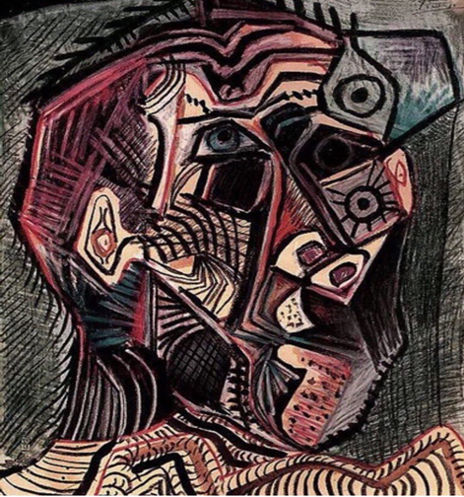
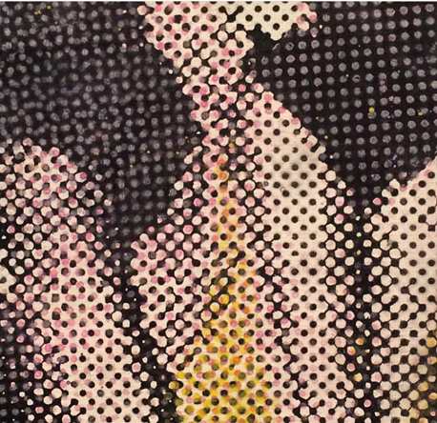
Поп-арт (англ. pop-art, или popular art) – стиль в изобразительном искусстве, высмеивающий культуру общества потребления. Такие произведения иронизируют над тем , что считается модным и красивым, как например на этой картине мы можем увидеть , то ,что в США называют «perfect body». Для многих , возможно, встанет вопрос , где здесь ирония , но в этом и весь смысл поп –арта, найти насмешку. Можно предположить ,что так как эти два тела состоят из точек и выглядят ненатурально, то значит такие тела не могут быть 100 % у всех женщин,но это не делает их ущербными или плохими, это делает их уникальными.

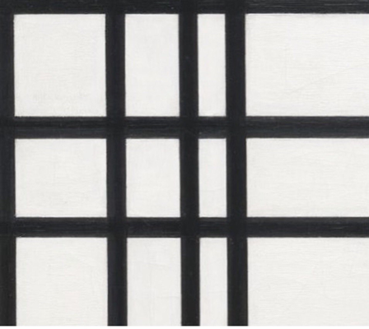
Неопластицизм — одна из ранних разновидностей абстрактного искусства. Очень строгое и уравновешенное направление. У него есть чёткие правила: пересечение чёрных линий под углом 90 градусов, в результате образованные прямоугольники должны быть окрашены в локальные цвета основного спектра. Такой метод придаёт картине спокойствие и особую пластику.

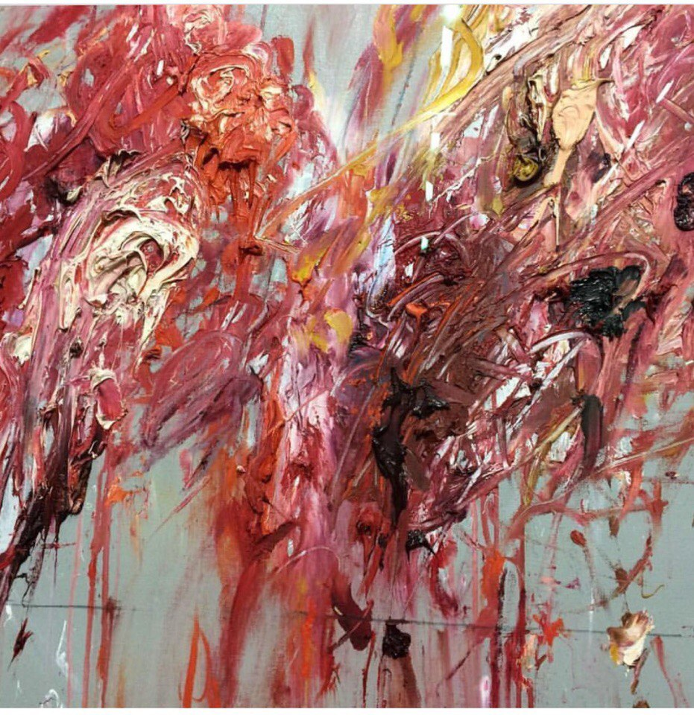
Безумная картина, которая почему - то напоминает мне красного слона – пример Абстрактного экспрессионизма. Никакой логики , никакого контроля сознания, только самовыражение и эмоции художника в абстрактном виде. Сосредоточившись на себе, на с своём внутреннем мире, он как бы отделяется от реальности и пишет свои эмоции на холсте.
Понять буквально , что это такое или какая идея в этом заключена никто никогда не узнает, если только художник не объяснит задумку сам. Не смотря на осутствие самоконтроя, сочетание цветов очень приятное

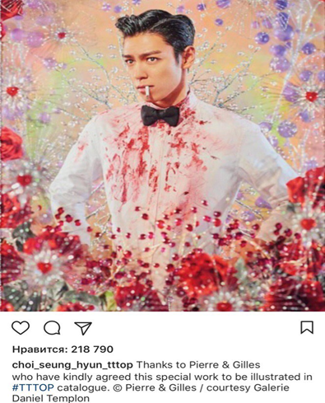

Каждый богатый человек наверняка мечтает , чтобы с него написали портрет , в данном случае перед нами необычный портрет Чхве Сын Хёна , который написан в сюрреализме.
Сюрриализм( от фр. Sur- за и realité- реальность/ за гранью реальностью)- это фантазия, это сверхреальность.
Это картина может содержать в себе абсолютно бессознательный поток мыслей и идей , а может быть и символом чего-то. Чхве Сын Хён тут изображен среди каких- то неземных цветов и растений, при этом во рту его сигарета, а на белоснежной рубашке разводы то ли крови , то ли какой –то другой жидкости.
Учитывая тот факт, что Чхве Сын Хён сам не курит, мы можем вполне считать, что это пропоганда против курения.
В любом случае портрет поражает свей харизматичностью , гармонией цвета и необычностью

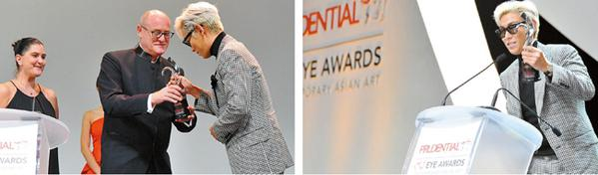

Меценатство и Коллекционерство
Коллекционерство- собирание предметов , как занятие. Для коллекционера его коллекции- это прежде всего эстетическое наслаждение , но для общество – это большая возможность развить вкус и обогатить своё представление об искусстве.
Чхве Сын Хён о коллекциях :«Мне нравится коллекционирование. Раньше я собирал пластмассовые фигуры, как Bearbricks. Я обнаружил, что глядя на упорядоченное совершенство собранных мной вещей одинаковой формы, но разных цветов, мне становится лучше.» Сейчас мы можем понаблюдать за обновлениями коллекций Чхве Сын Хёна в социальной сети Instagram, это даёт возможность людям со всего мира увидеть редкие картины и предметы интерьера со всего мира. Иногда Чхве Сын Хён общается со своими подписчиками , по средствам комментариев , даёт какое-то своё мнение , отвечает на интересующие их вопросы.
Меценат- это состоятельный человек , который жертвует деньги во благо общества, оказывая финансовую поддержку организациям и представителям культуры и искуства.
В нашем случае Чхве Сын Хён пока не является меценатом , но открыто заявляет обществу, что в будущем собирается открыть музей дизайна . Мы также можем надеется , что вскоре его коллекции будут доступны и среднему классу населения , и мы сможем увидеть их в живую , однако , сейчас это невозможно, так как Чхве Сын Хён – очень популярен, и открытые коллекции вызовут огромный ажиотаж .
Чхве Сын Хён про мецентство:«Президент Aa Museum, Ким Ёнхан, помогает мне. Он сказал, что в моем возрасте, он тоже начал коллекционировать. Я мечтаю собрать больше прекрасной мебели и создать музей дизайна. Что мне всегда было интересно, почему в нашей стране, плохой дизайн выпускаемой продукции. Если подумать об этом, это происходит потому что мы растем в среде, где трудно увидеть хорошие вещи. Я был таким же. Я хочу создать место, где молодые люди смогут увидеть и ощутить вещи.»
В любом случае Чхве Сын Хён активно участвует в мире современного искусства , в 2015 году он получил Премию Современного Искусства Singapore Art Museum (SAM) ,\.
В дополнение, в апреле 2015 года стартовал показ Asia Artist Award Group и он будет со-куратором с главой Serenella Ciclitira PMG, независимым куратором Ли Ёнчжи..

Выводы:
Вывод по интерьеру : Современный интерьер – дизайн ориентируется на два направление: первое- удобство и функциональность , второе – оригинальность , противоречивость основным канонам.
Чтобы понять к какому стилю относится тот или иной объект, следует понимать основные идеи каждого стили , и создавать образ общей концепции интерьера , понимая будет ли этот объект лишним или нет.
Вывод по музыке : Таким образом , современная музыка скрывает в себе различные символы , а также раскрывает основные проблемы общества; она может расслаблять или побуждать к действиям; её можно использовать как пропоганду.
Для современной музыкальной инустрии важны не только текст песни и её жанр, но также и музыкальный клип и те , кто будут исполнять песни . Т.е при правильной подачи песни музыка может оказывать большее влияние.
Вывод по живописи : Современное Изобразительное искусство , подаётся анализу труднее всего , так художник обычно не выбирает стиль. У него возникает идея, и он пытается отбразить её на полотне , и только очень опытный и талантливый искусствовед и сам художник могут понять основную мысль произведения. Но мы точно можем разобрать такие произведения по направлениям, для этого достаточно хорошо знать теорию искусства и посещать уроки МХК в школе.

Вывод по Чхве Сын Хёну: Личные коллекции Чхве Сын Хёна и его творчества – отличный пример процесса глобализации искусства. Kpop- соединение западных жанров музыки , азиатского трудолюбия и профессионализма . Сейчас Kpop очень популярен как в России , так и в Америке. В его коллекциях мебели и живописи содержатся работы художников со всего мира , но при этом все эти личности объединены одним периодом времени. Тут важна не принадлежность к какой- то определённой национальности , а эмоции и чувства художника.
Вывод по меценатству и и коллекционерству :меценатство и коллекционерство – это возможность связать времена в одном культурном мультимедийном пространстве. Коллекция – это мост, соединяющий эпохи и разных людей. И очень важно, что Чхве Сын Хён не просто представляет коллекцию, а даёт комментарий, рекомендации, он формирует вкус .

Источники информации:
http://www.vipbigbang.ru/ - про Big Bang и Чхве Сын Хёна
https://www.instagram.com/choi_seung_hyun_tttop/ - инстаграм Чхве Сын Хёна ( небольшая заметка: все выставки и личные коллекции Чхве Сын Хёна – приватизированы и относятся к элитарному искусству, НО Чхве Сын Хён очень любит своих фанатов, и выкладывает фотографии своих новопереобретённых картин и мебели в социальную сеть, при этом авторов он чаще всего не обозначает и практически не выражает своего мнения по поводу той или иной картины)
лекции Дмитрия Гутова по современному искусству (https://www.youtube.com/watch?v=SFIEA_sAPhc)
книга:Франческо Бонами «Я тоже так могу! Почему современное искусство все-таки искусство»
книга: Яков Минчиков « Меценаты искусства»
https://rg.ru/2016/01/08/koreya-site.html - отношение Северной и Южной Кореи

